1. Przycisk „Ukryj teorię i zadania” zmniejsza edytor kodu

**Warunki rozpoczęcia:**

Otwarta strona <https://qa-autocheck-test.netlify.app/?token=d5fcc3783ba50fcac78b5a5ea8e4d69f6fe51ed8368bc618a58a846ad8b03a63&block=nop678917>

**Kroki do odtworzenia:**

1. Wejście w stronę <https://qa-autocheck-test.netlify.app/?token=d5fcc3783ba50fcac78b5a5ea8e4d69f6fe51ed8368bc618a58a846ad8b03a63&block=nop678917>
2. Kliknięcie w przycisk "Ukryj teorię i zadania"

**Aktualny rezultat:**

* Przycisk zmniejsza się,
* Sekcja teoria jest ukryta,
* Okno edytora HTML zmniejsza się.

**Przewidywany rezultat:**

* Przycisk zmniejsza się,
* Sekcja teoria jest ukryta,
* Okno edytora rozwija się na całą szerokość ekran

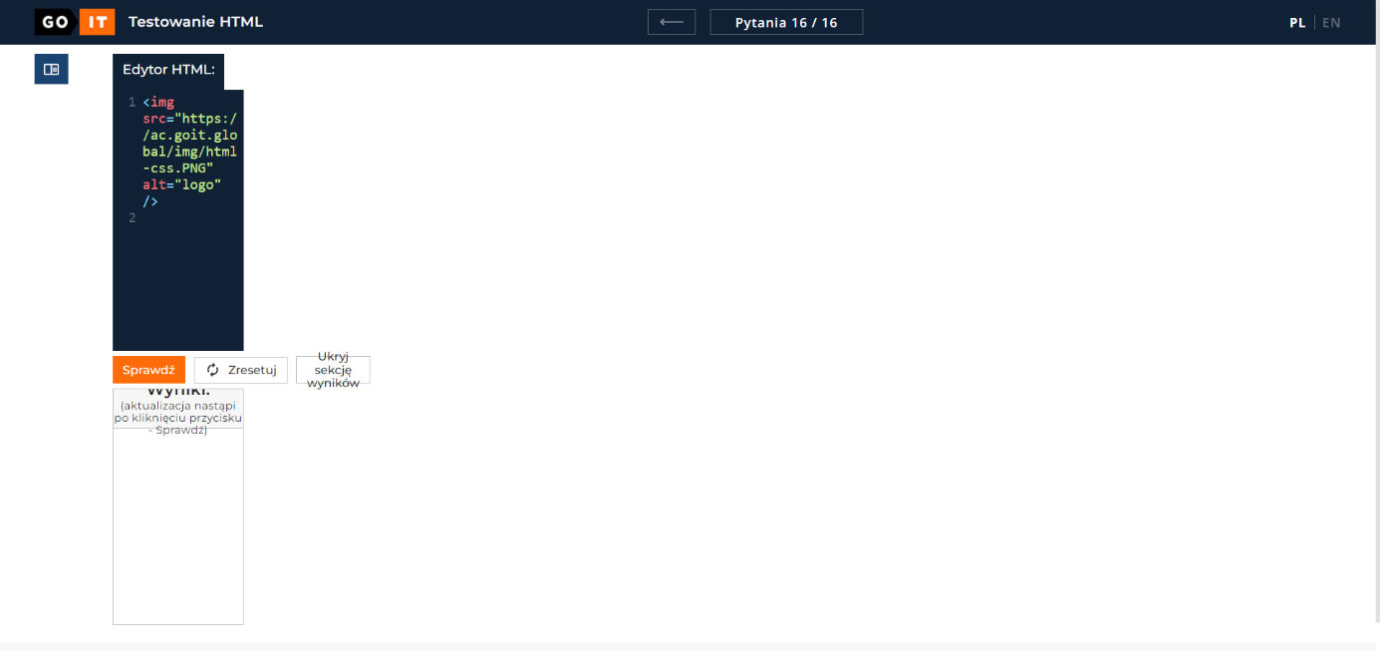**Załącznik:**

<1.png>